CÁC MỤC LỤC CẦN ĐIỀU CHỈNH WEB

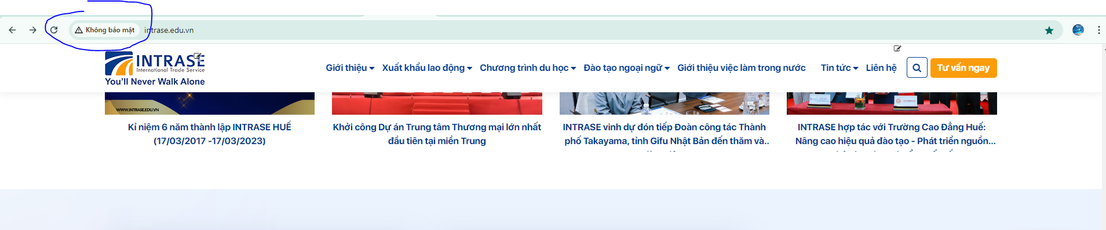

Link web hiện “ không bảo mật” nhờ bên check lại và chỉnh sửa

Tất Thành đã xử lý

Tốc độ web load hơi chậm

Phần này hiện tại web đang được chạy và sử dụng gói hosting 3GB trị giá 1.680.000 vnđ cho năm đầu tiên, bên chị Ngọc muốn chạy nhanh, load oki hơn cần phải nâng cấp gói hosting tốc độ cao, có thể tham khảo 1 trong 2 gói sau bên em để nâng cấp ạ

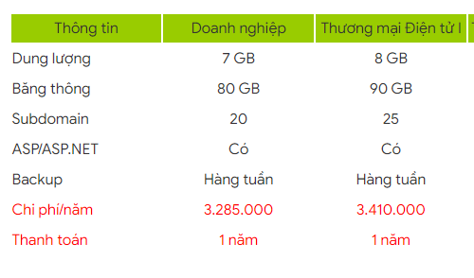

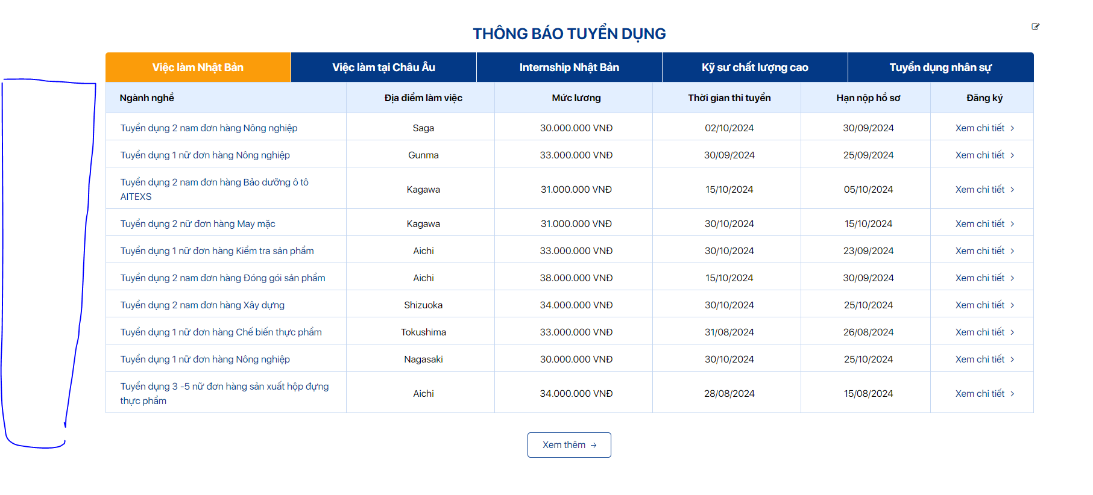

Phía bên em thêm một cột “ STT” ở bên trái ( như vùng chị khoanh) > TT HỖ TRỢ MIỄN PHÍ

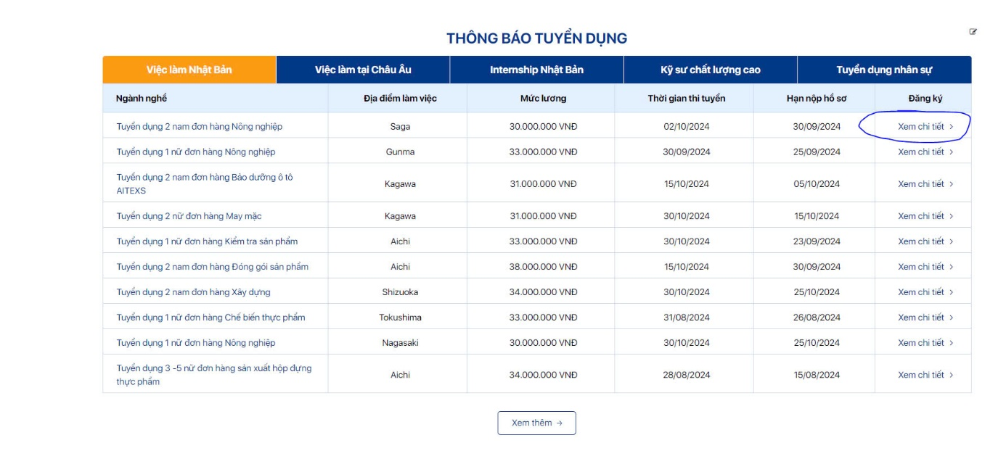 Mục xem chi tiết này làm thế nào để edit dẫn link tới mục " Đăng kí nhận tư vấn" , nếu bổ sung thay đổi thì nhờ em bên bổ sung giúp chị nhé

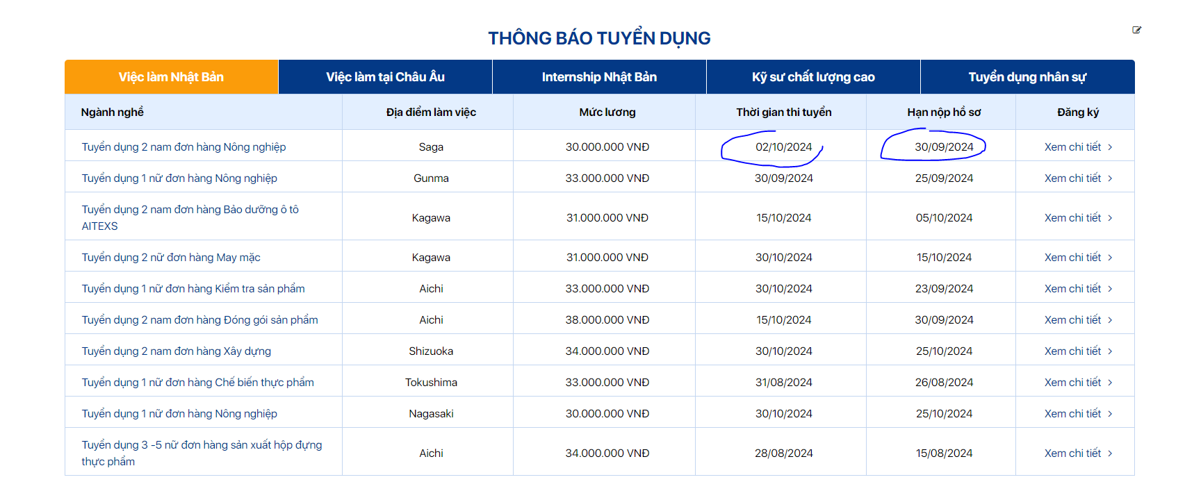

Mục này như lần trước chị báo, nhờ bên đội Kỹ thuật code bên em check lại, tạo giúp chị phần mục thời gian nhảy tự động hiện trạng thái “ Đã phỏng vấn” khi thời gian đến hạn hoặc có thể tạo trạng thái “ Đã phỏng vấn” để bên chị click thủ công nhé.

TT phản hồi: Tính năng thêm 2 ô chọn trong quản trị, quản trị viên tự vào chọn thành “ Đã phỏng vấn” + Hiển thị ra bên ngoài chữ “ Đã phỏng vấn “ ở bên dưới. Tính năng này cao cấp, dạng khó, và mất nhiều thời gian xử lý ạ . Chi phí nâng cấp là 1,000,000đ

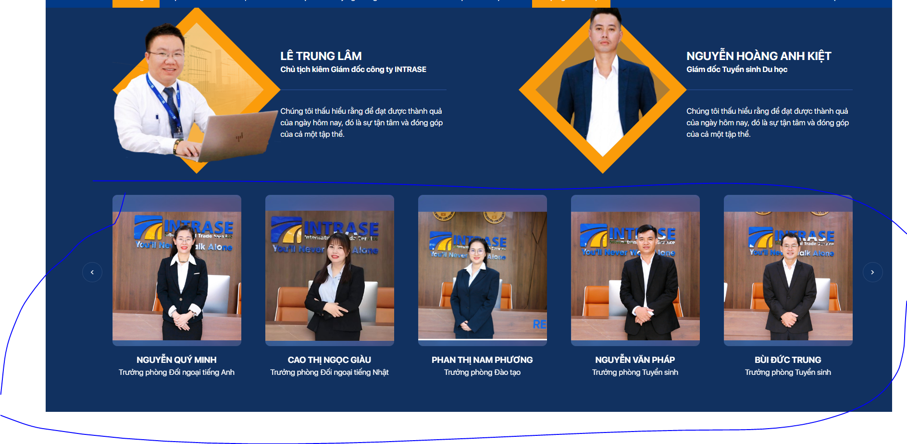

Phần này nhờ bên em tạo gạt ngang lướt tự động

> TT HỖ TRỢ MIỄN PHÍ

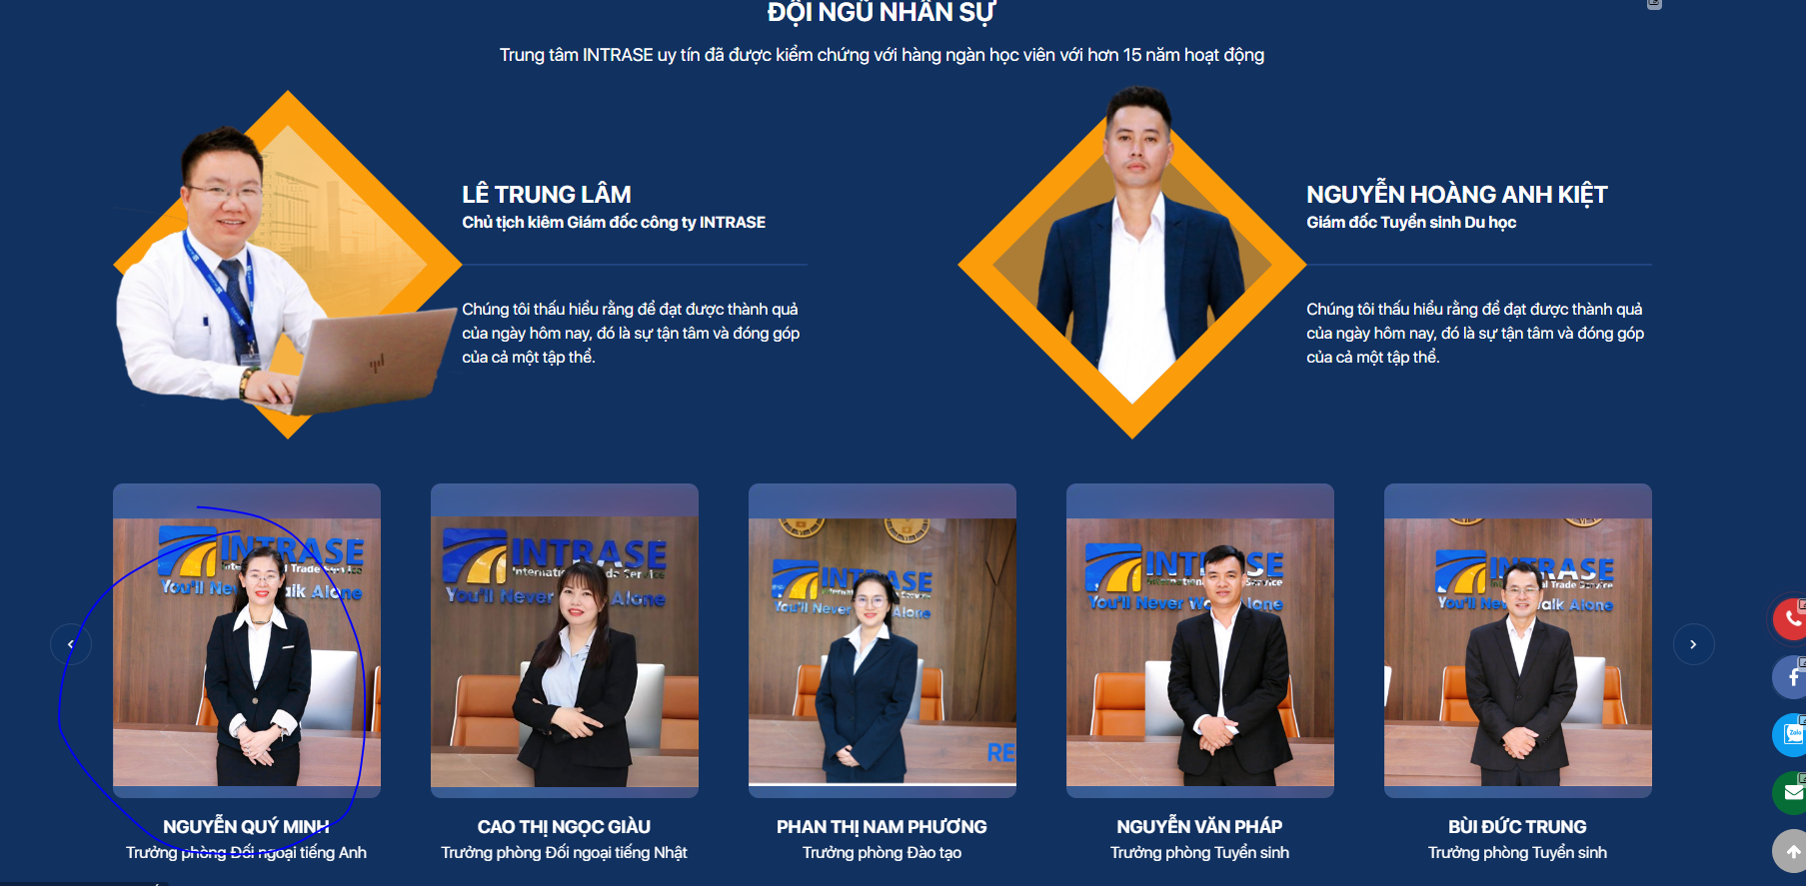

Làm cách nào để tạo thêm mục con trong phần ảnh

Ví dụ: để click vào mục nhân sự ( vùng chị khoanh tròn) thì sẽ nhảy ra 1 bài viết chẳng hạn

Click vào ra 1 bài viết chi tiết trong module Đội ngũ nhân sự, và có CSS khối nhân sự chạy slide > chi phí nâng cấp là 800,000đ

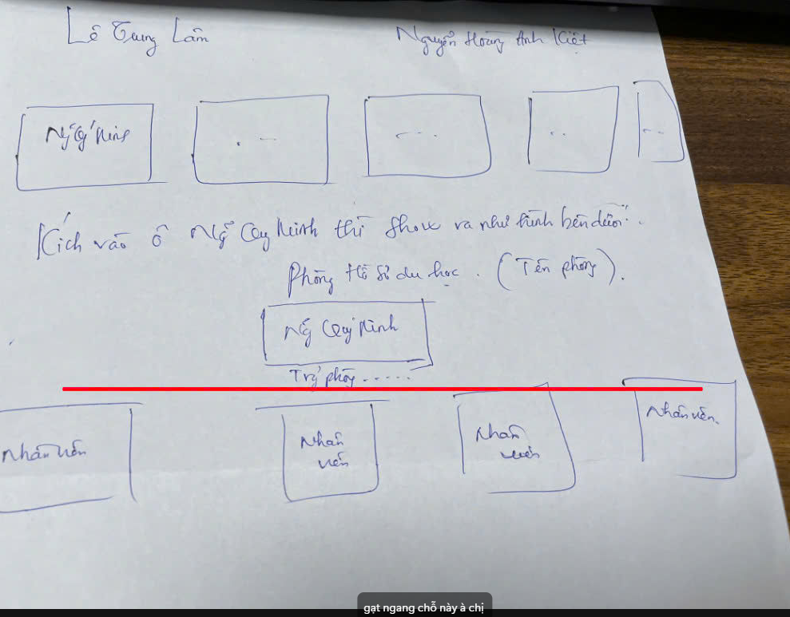

Thuý TT: mục phía dưới em đã nhờ bên CSS hỗ trợ miễn phí ạ

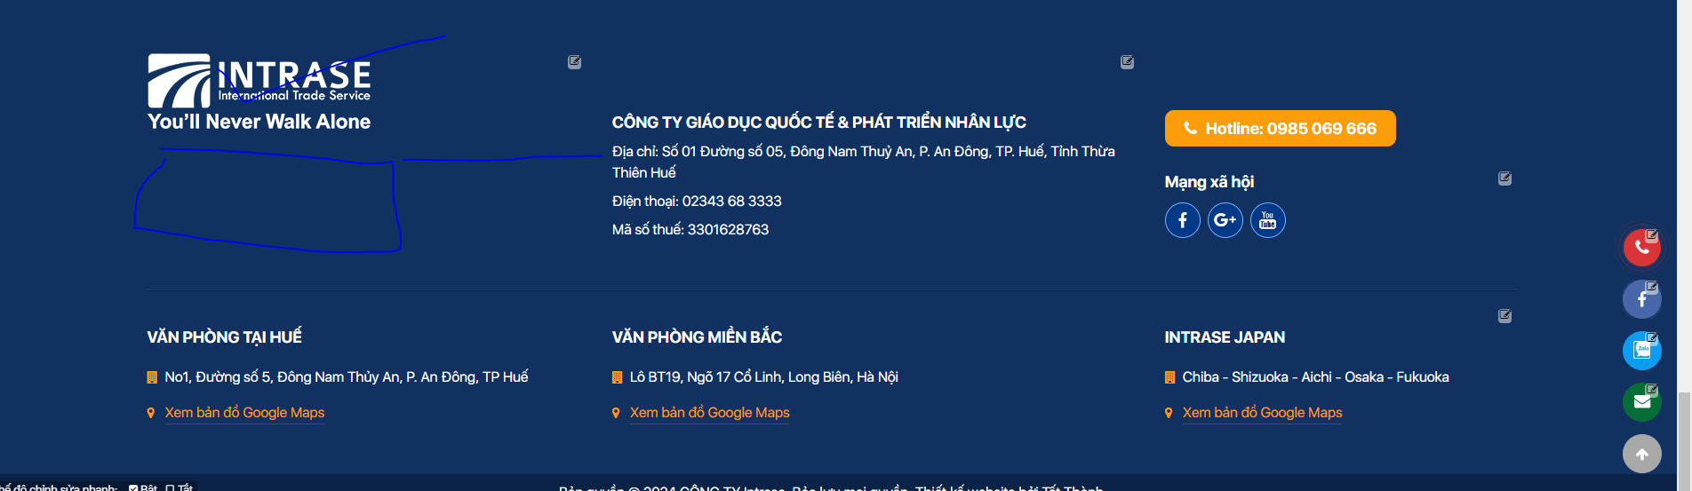

Phần này Sếp chị có xoá nội dung thông tin phía dưới chân logo nên nhờ bên em đẩy logo xuống tí nhé ( vị trí phần khung chị khoang vòng, từ dòng “địa chỉ ..” gióng quá nhé

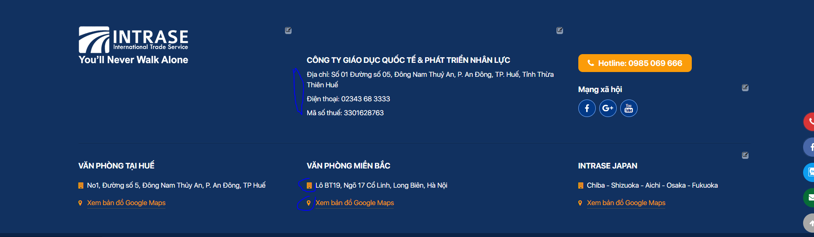

Ở phần thông tin

Địa chỉ…

Điện thoại…

Mã số thuế….

Nhờ bên em thêm các icon phía trước như chị khoanh tròn nhé ( mục văn phòng miền Bắc)